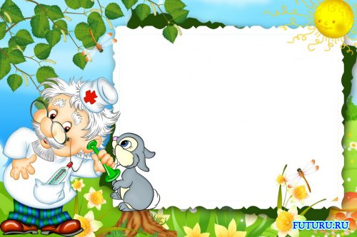

**Телеграмма**

**От кого:** от хворающих книг

**Кому:** учащимся 1-9 классов МБОУ «Чернышевской ООШ»

**Акция «Книжкин доктор»**

**Ждем по адресу:** школьная библиотека

**Время:** с 8.00 до 15.00

***Ребята, ждем вашей помощи с нетерпением!***

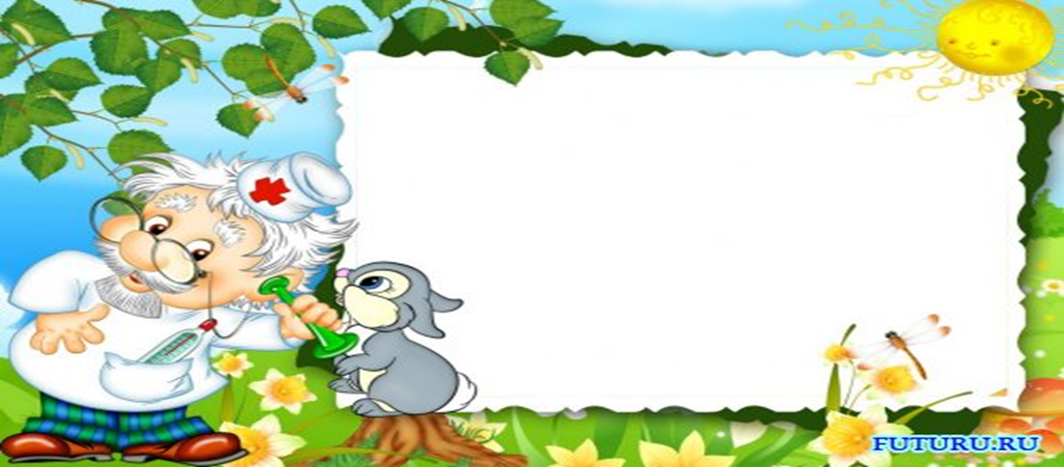

**Телеграмма**

**От кого:** от хворающих книг

**Кому:** учащимся ____ класса МБОУ «Чернышевской ООШ»

**Акция «Книжкин доктор»**

**Ждем по адресу:** школьная библиотека

**Время:** с 8.00 до 15.00

***Ребята, ждем вашей помощи с нетерпением!***

**\**

**Телеграмма**

**От кого:** от хворающих книг

**Кому:** учащимся ____ класса МБОУ «Чернышевской ООШ»

**Акция «Книжкин доктор»**

**Ждем по адресу:** школьная библиотека

**Время:** с 8.00 до 15.00

***Ребята, ждем вашей помощи с нетерпением!***